Diesel Technische Ondersteuning

Doel: Het telefonisch en praktisch ondersteunen van het autobedrijf bij moeilijk oplosbare storingen in de diesel elektronische systemen van de auto.

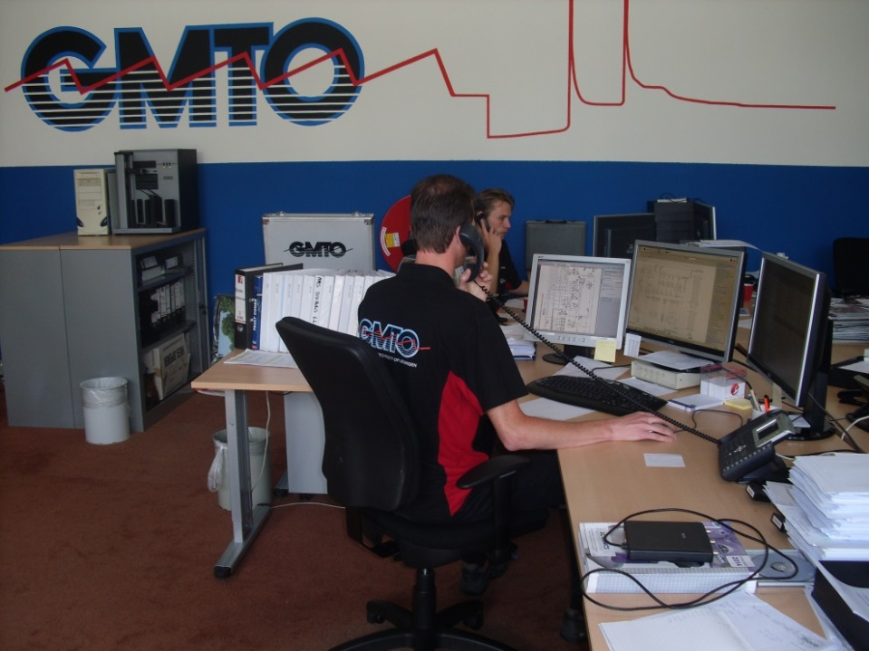
De moderne auto, zoals we die nu kennen, is volgestopt met elektronisch geregelde systemen. Deze systemen worden met zogenaamde datanetwerken met elkaar verbonden. De CAN-bus-, MOST- en LIN-communicatie zijn daarbij bekende begrippen. Daarnaast wordt de elektronica gekoppeld aan mechanische systemen en vormen op deze wijze de meet- en regelsystemen met de daar bijbehorende elektronische en mechanische storingen. De auto is een complexe machine geworden en dat in globaal 15 jaar tijd.

Ondanks dat men de trainingen van EasyDiesel heeft gevolgd en dat men goed is uitgerust met communicatie en meetdiagnose apparatuur, kan het voorkomen dat bepaalde storingen dusdanig gecompliceerd zijn dat men deze toch niet zelfstandig kan oplossen. Om u in zo’n situatie te assisteren hebben we het abonnement Diesel Technische Ondersteuning opgezet.

GMTO en EasyDiesel hebben in de afgelopen jaren een database ontwikkeld met alle storingen en oplossingen die wij in de praktijk zijn tegen gekomen. Ook u kunt via het abonnement “Diesel Technische Ondersteuning” profiteren van deze database. Vaak zijn storingen echter zo uniek dat een pasklare oplossing niet uit onze database naar voren komt. Wij zullen u dan telefonisch begeleiden met raad en adviezen. Hierdoor bent u dan zelf in staat het probleem op te lossen. Lukt het niet om het probleem telefonische op te lossen, dan kan de auto voor een praktische ondersteuning naar de werkplaats van GMTO.

Om gebruik te maken van deze diensten, dient u akkoord te gaan met de voorwaarden en de overeenkomst in te vullen en te onderteken.

Overeenkomst Helpdesk

Abonnement Diesel Technische Ondersteuning

Helpdesk overeenkomst tussen:

GMTO Opleidingen
Kosterij 24
1721 PN Broek op Langedijk

Hierna te noemen: GMTO

Cliënt
Volgens op achterzijde vermelde cliënt gegevens

Hierna te noemen: Cliënt

Betreffende ondersteuning op het gebied van dieseltechniek, diesel motormanagement en dieselcomponenten.

Ingangsdatum : 2015
Looptijd : één jaar met stilzwijgende automatische verlenging van telkens één jaar.
Kosten : € 165,- per jaar
Geldigheid : uitsluitend indien cliënt de status Qualified Diesel Specialist heeft.

Via deze overeenkomst kan cliënt gebruik maken van de helpdesk en de diagnostische kennis van EasyDiesel en GMTO volgens de voorwaarden gesteld in de voorwaarde voor het verlenen van Diesel Technische Ondersteuning.

Leverings- en betalingscondities:
Supportbegin : cliënt heeft aanspraak op deze ondersteuning zodra de jaarfactuur is voldaan. De factuur
wordt jaarlijks opgemaakt in de eerste maand van het contractjaar;
Supportfrequentie : zie voorwaarden voor het verlenen van technische ondersteuning;
Betaling : netto binnen 14 dagen na factuurdatum;
Contracteinde : dit contract kan beëindigd worden middels een aangetekend schrijven, tenminste 2 maanden voor vervaldatum;
Garantie : zie voorwaarden voor het verlenen van technische ondersteuning;
Prijs : de contractprijs is onderhevig aan prijswijzigingen op basis van de prijsindexcijfers;
Supportrechten : op basis van dit contract heeft u ook recht op ondersteuning op remote basis. Op verzoek ontvangt u deze ondersteuning, zij het dat deze vormen van support niet onder dit contract vallen en tegen extra geldende tarieven worden gefactureerd;
Paraaf:

Tijden : de helpdesk is geopend op werkdagen van 08:30-12:00 uur tot 13:00-16:45 uur;
Aansprakelijkheid : wij accepteren geen aansprakelijkheid ten aanzien van onze support en adviezen,
noch ten aanzien van uw handelingen voor of na het verstrekte advies.

Getekend:

Datum: _______________________ Datum: _______________________

Plaats: _______________________ Plaats: _______________________

GMTO:
GMTO Opleidingen
Kosterij 24
1721 PN
Broek op Langedijk
Cliënt:

Naam: _________________________

Adres: _________________________

Postcode: ______________________

Plaats: _________________________

Naam ondertekenaar: Naam ondertekenaar:

________________________________ J.W.P. Schilder (directeur)

Handtekening cliënt: Handtekening leverancier:

________________________________ ________________________________

U kunt dit formulier opsturen naar:
GMTO b.v. - Antwoordnummer 976 - 1800 WG - Koedijk
Fax: 072-5640568
Mail: verkoop@gmto.nl

Diesel Technische Ondersteuning
VOORWAARDEN VOOR HET VERLENEN VAN DIESEL TECHNISCHE ONDERSTEUNING:

1. Raadpleging van de helpdesk kan uitsluitend via het speciale technisch ondersteuningsnummer
of via de e-mail. Na inschrijving ontvangt de abonnementhouder de des betreffende informatie.
2. GMTO verwacht van de monteur die assistentie vraagt, dat deze de EasyDiesel training met goed
gevolg heeft afgerond en dat een basis diagnose niveau (zie GMTO trainingspakket) van elektronische
voertuig systemen aanwezig is.
3. Binnen het abonnement Diesel Technische Ondersteuning via Sator Holding B.V. kan onbeperkt assistentie
worden gevraagd bij storingen aan diesel personenvoertuigen, de assistentie geldt voor de diesel meet- en
regeltechniek en de componenten die betrekking hebben op het diesel motormanagement.
4. Het recht op Diesel Technische Ondersteuning is gekoppeld aan Qualified Diesel Specialist. Is de
status Qualified Diesel Specialist niet meer van toepassing wordt er door Sator Holding B.V. beslist of het
bedrijf recht op de diesel technische ondersteuning blijft behouden.
5. Door GMTO wordt geen garantie verleend op het advies dat is uitgebracht.
6. GMTO en EasyDiesel zijn niet aansprakelijk voor eventuele gevolgschade die ontstaan zijn door de adviezen
die zijn uitgebracht.
7. De helpdesk is bereikbaar op werkdagen van 08:30-12:00 uur tot 13:00-16:45 uur.

Praktische ondersteuning diesel systemen
VOORWAARDEN VOOR HET VERLENEN VAN PRAKTISCHE ONDERSTEUNING:

1. Het aanbieden van een probleemvoertuig in de GMTO werkplaats te Broek op Langedijk kan
uitsluitend op afspraak. Vervoer is voor rekening van de aanbieder, rechtstreeks contact door de
eigenaar van het voertuig met GMTO is niet toegestaan.
2. GMTO behoudt zich het recht voor een voertuig te weigeren voor Praktische Ondersteuning.
3. GMTO voert slechts de diagnose uit, reparatie/aanpassing van het voertuig dient de aanbieder
zelf uit te voeren. Reparaties uitgevoerd door GMTO uitsluitend in overleg.
4. GMTO ontvangt van de aanbieder alle relevante informatie van het probleemvoertuig en een overzicht
van eerdere diagnoses en reparaties.
5. Door GMTO wordt geen garantie verleend op het advies dat is uitgebracht.
6. GMTO is niet aansprakelijk voor eventuele gevolgschade die is ontstaan door de adviezen die zijn
uitgebracht.

